Отчёт о выполнении 4-ого этапа индивидуального проекта
Архитектура компьютеров и операционные системы
Степан Андреевич Гусев
Содержание
1. Цель работы 1
2. Теоретическое введение 1
3. Задание 2
4. Выполнение этапа индивидуального проекта 2
4.1 Добавление ссылок 2
4.2 Создание поста по прошедшей неделе 3
4.3 Создание поста по оформлению отчётов 4
5. Выводы 5
6. Список литературы 5

1. Цель работы
Продолжить работу над 4-ым этапом индивидуального проекта, добавить к сайту ссылки на профили.

2. Теоретическое введение
Hugo — генератор статических страниц для интернета.
Коротко: что такое статические сайты 1. Статические сайты состоят из уже готовых HTML-страниц. 2. Эти страницы собираются заранее, а не готовятся для пользователя «на лету». Для этого используют генераторы статичных сайтов. 3. Так как это почти чистый HTML, то такие сайты быстрее загружаются и их проще переносить с сервера на сервер. 4. Минус: если нужно что-то обновить на странице, то сначала это правят в исходном файле, а потом запускают обновление в генераторе. 5. Ещё минус: такие страницы не подходят для интернет-магазинов или сайтов с личным кабинетом, потому что в статике нельзя сформировать страницу для каждого отдельного пользователя.

3. Задание
- Зарегистрироваться на ресурсах и разместить на них ссылки.
- Создать пост по прошедшей неделе.
- Создать пост на тему по выбору.

4. Выполнение этапа индивидуального проекта

4.1 Добавление ссылок
Перещёл в content/authors/me (рис. 1).
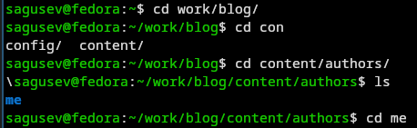
Рисунок 1: Перемещение в директорию
Открыл _index.md (рис. 2).
Рисунок 2: Открытие файла
Добавил ссылки (рис. 3).
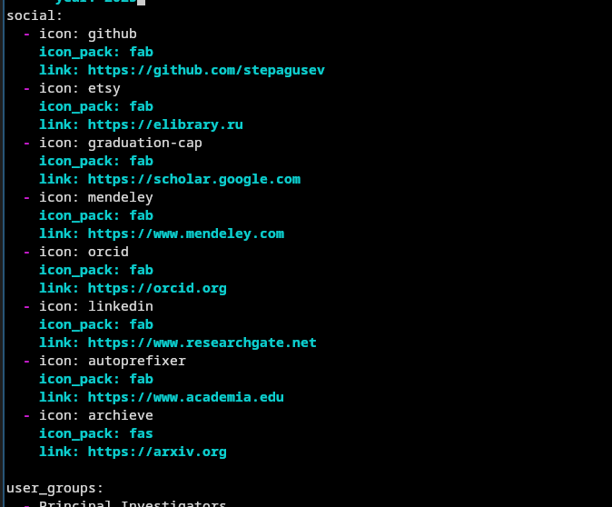
Рисунок 3: Изменение файла

4.2 Создание поста по прошедшей неделе
В каталоге content/blog скопировал 2st-week в 3st-week, открыл index.md в 3st-week (рис. 4).
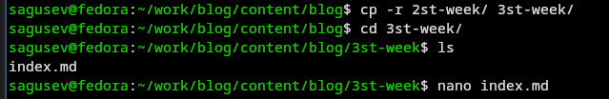
Рисунок 4: Копирование директории
В index.md вписал информацию о посте и сам пост (рис. 5).
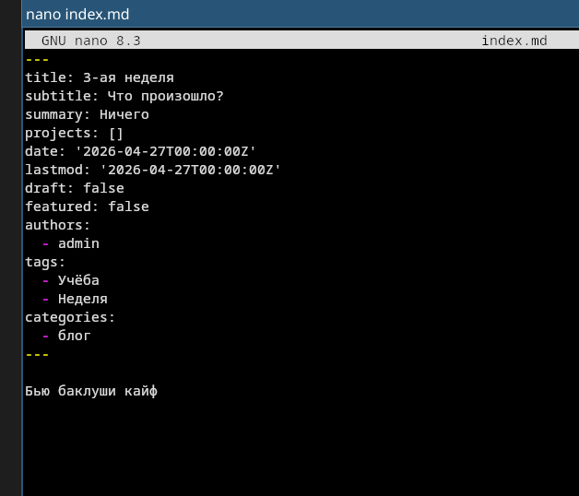
Рисунок 5: Изменение файла

4.3 Создание поста по оформлению отчётов
В каталоге content/blog скопировал markup-languages в report-making, открыл index.md в report-making (рис. 6).
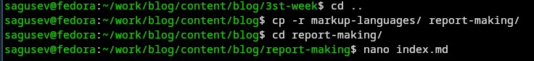
Рисунок 6: Копирование директории
В index.md вписал информацию о посте и сам пост (рис. 7).
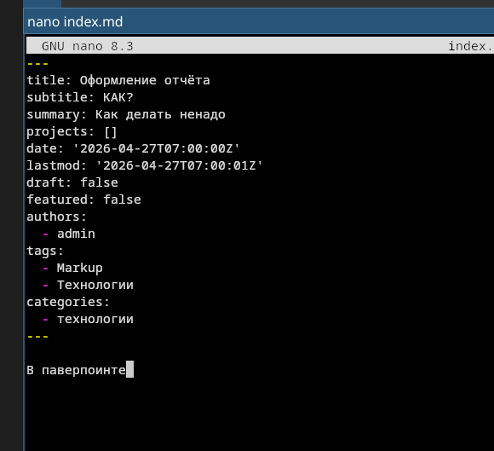
Рисунок 7: Изменение файла

5. Выводы
Добавил на сайт ссылки на сайты, создал 2 поста, тем самым выполнив 4-ый этап индивидуального проекта.

6. Список литературы
- https://esystem.rudn.ru/mod/page/view.php?id=1358311
- https://esystem.rudn.ru/mod/page/view.php?id=1358312

